ŚRODA

Zadanie I
„Na wiejskim podwórku” – słuchanie wiersza A. Widzowskiej „Kogutek”
Obudziło się słoneczko,
zaświeciło tuż nad rzeczką
i promyczkiem pac! kogutka.
– Wstawaj, śpiochu! Piej! Pobudka!
Dzieci wołają: – Wstawaj!
Lecz kogucik oczy mruży,
chciałby pospać trochę dłużej…
– Niech zwierzęta zbudzi kotek,
który słodko śpi za płotem.
Kot przeciąga się na ganku.
– Lubię miauczeć o poranku…
Jak nie piśnie: – Miauuu! Pobudka!
Na to przybiegł pies z ogródka.
Warknął: – Słyszę kocie piski!
Aż mi kość uciekła z miski!
Hau! Hau! To najlepszy budzik,
nawet świnki śpiochy zbudzi!
Świnki wyszły na podwórze.
– My też chcemy śpiewać w chórze!
Miauczki, szczeki, kukuryki
zamieniamy w śliczne kwiki!
Wtem pojawił się kogucik.
– Proszę więcej się nie kłócić!
Kto jest mistrzem przebudzanek?
Niech rozstrzygnie pan baranek!
Baran rzekł:
– Przestańcie skrzeczeć!
Budzik może tylko beczeć!
Beeee! I beeee! Każdego ranka,
więc głosujcie na baranka!
Przydreptała krówka w łaty.
– Ja zamuczę!
Kto jest za tym?
Muuuu tak miłe jest dla uszka,
że obudzi w mig leniuszka!
Przyczłapały żółte kaczki,
białe gąski i kurczaczki.
Wszyscy chcą od rana gdakać,
piszczeć, gęgać albo kwakać!
Dość miał kogut tego krzyku.
Zapiał głośno: – Kukuryyykuuu!
Wiecie, kto nas będzie budzić ?
Zwykły elektryczny budzik.

• Rozmowa na temat wiersza
R. pyta: Jakie zwierzęta występowały w wierszu? Jaki problem miały zwierzęta? Jakie zdanie miały zwierzęta na temat porannej pobudki? Jak zakończyła się ta historia?
• Łączenie sylwet zwierząt z nazwami ich domów.

kurnik
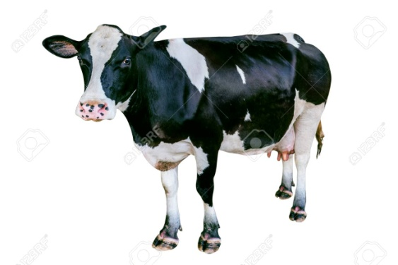

buda
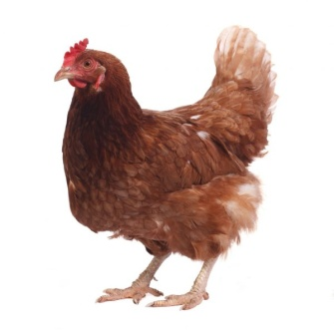

obora
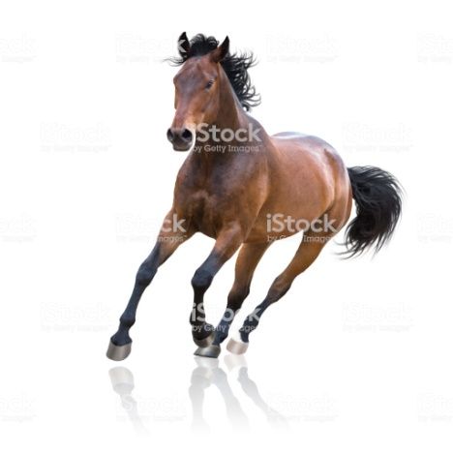

stajnia
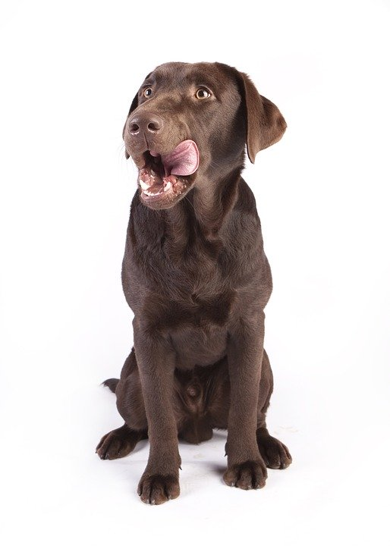

Zadanie II
R. przygotowuje cztery koperty z napisanymi i pociętymi na wyrazy zdaniami:
- |Stajnia |to| dom| konia.|
- |Kurnik | to |dom| kur | i | koguta.|
- |Obora | to | dom | krowy. |
- |Buda | to | dom | psa. |

Dziecko układa zdania i głośno je odczytuje. (przelicza słowa
w zdaniach)
R. przypomina o wielkiej literze rozpoczynającej zdanie i kropce na jego końcu.
Rozmowa z dzieckiem na temat ulubionych pokarmów wybranych zwierząt – informacja R. że, ten sam pokarm może być przysmakiem
różnych zwierząt.

Zadanie III

Zaproś całą rodzinę do wspólnej zabawy. Wymieniaj wybrane zwierzęta wymienione w wierszu i wspólnie naśladujcie ich ruchy

(można przy tym wydawać odgłosy).

Zadanie IV

Karty pracy: str. 75-77
Jeżeli nie posiadają Państwo kart pracy w domu można je pobrać z poniższego linku :
6- latki: https://flipbooki.mac.pl/przedszkole/druk/oia-bplus-kp-4.pdf

